**淘宝店铺：<http://shop60648495.taobao.com>**

**技术交流群 ：20853369** 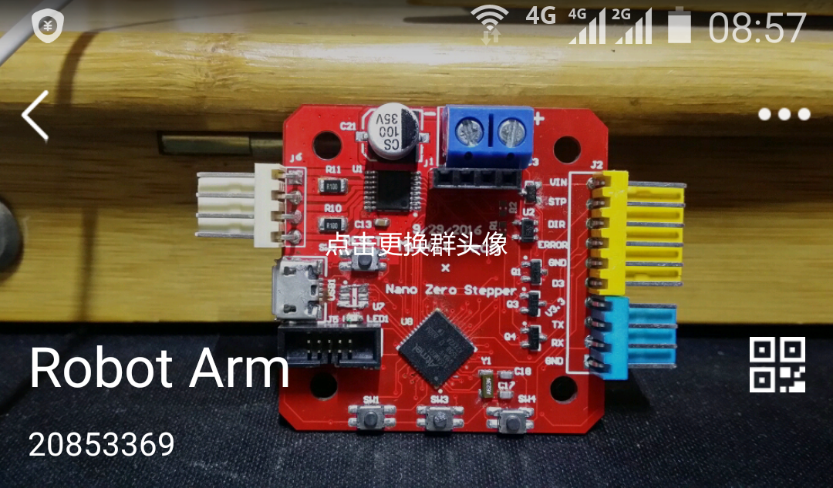

**在线技术支持 ：79456555**

**我的微信**



**固件编译**

窗体顶端

编辑

窗体底端

**安装Arduino**

<https://www.arduino.cc/en/main/Software?setlang=cn>

从这里下载并安装。

窗体顶端

窗体底端

**添加开发板**

打开 文件→首选项

[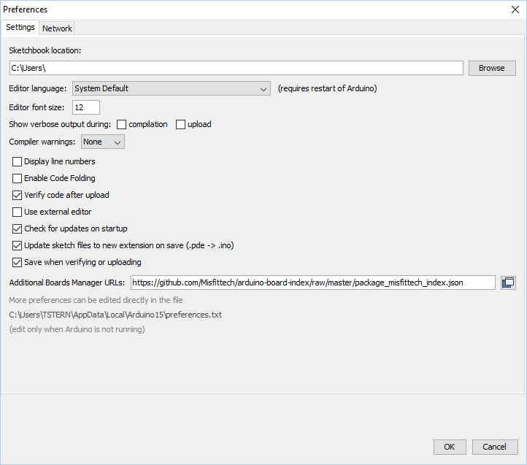](http://stepservo.singtown.cc/lib/exe/detail.php?id=firmware&media=pasted:20170227-135817.png)

在首选项，将一下网址添加到“Additional Boards Manager URLs:””

<https://github.com/Misfittech/arduino-board-index/raw/master/package_misfittech_index.json>

然后，运行开发板管理器（由于国内网速，此时可能需要很长时间去更新列表）

[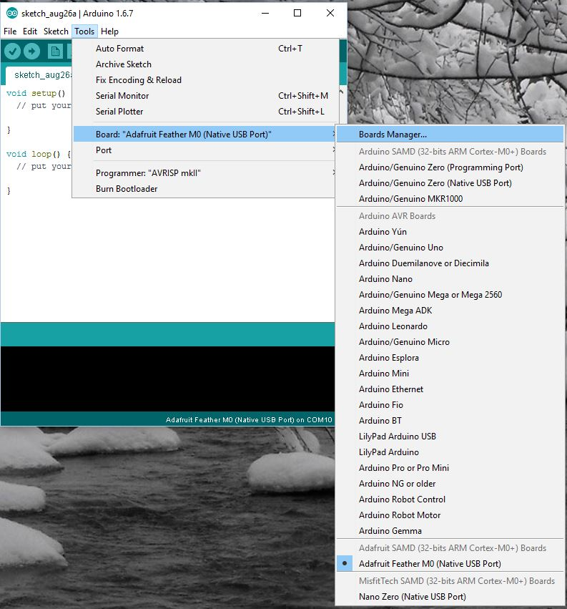](http://stepservo.singtown.cc/lib/exe/detail.php?id=firmware&media=pasted:20170227-135951.png)

在开发板管理器中需要安装 “Arduino SAMD M0 Boards”

[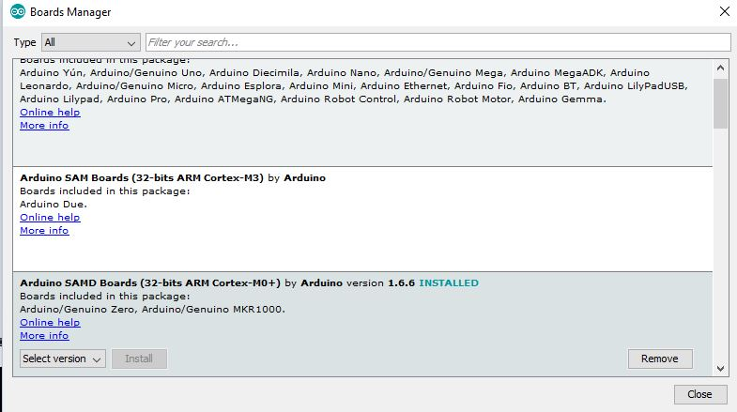](http://stepservo.singtown.cc/lib/exe/detail.php?id=firmware&media=pasted:20170227-140300.png)

然后，需要安装MisfitTech板（小步步的固件来源于MisfitTech，感谢MisfitTech的工作）

[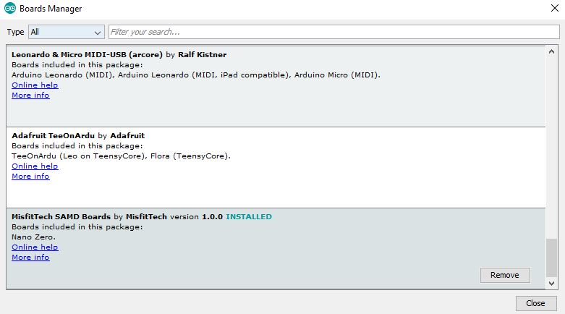](http://stepservo.singtown.cc/lib/exe/detail.php?id=firmware&media=pasted:20170227-140513.png)

安装完成后，在工具→board→选择Nano Zero

[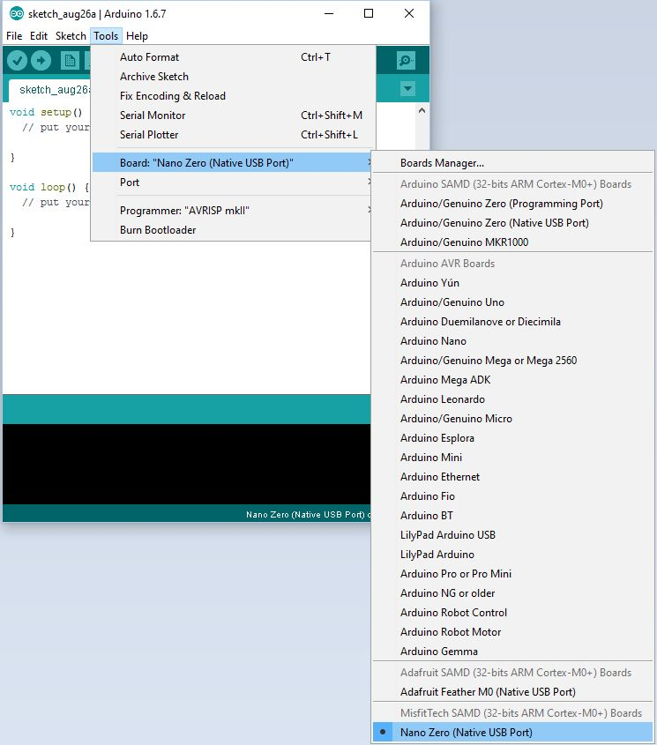](http://stepservo.singtown.cc/lib/exe/detail.php?id=firmware&media=pasted:20170227-140622.png)

现在你已经准备好arduino环境了。

窗体顶端

编辑

窗体底端

**下载固件程序**

<https://github.com/kidswong999/stepServo>

打开firmware/stepServo/stepServo.ino

点击下载，就可以下载到板子上了